
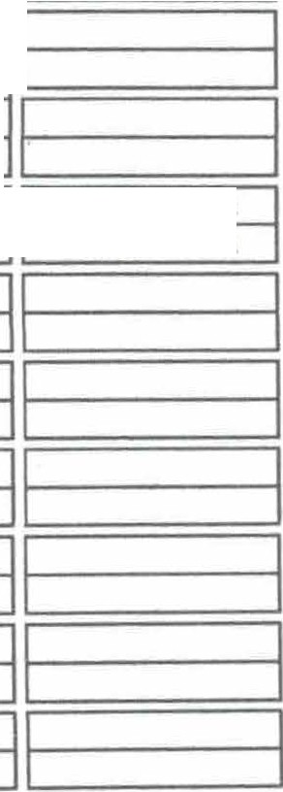
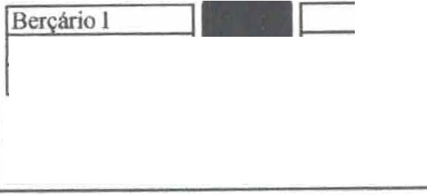
� ASSOCIAÇÃO LUIZ CARLOS LEITE
r
CNPJ: 33.392.435/0002-69 - Telefone: (11) 25J6...4238 - Avenida Sio Lua, 567 - 07072.000 - Vila Rosália - Guarulhos- SP.

ANEXO Ili - EDUCAÇÃO INFANTIL - CRECHE
Quadro de Classes e Doce11tes - 2025 N° de vagas total 146
Unidade 1: ALCL Luiz Carlos Leite Associação
Endereço: Av Silo Luiz, nº 567
1 SalaI Horári0o
Pcrlodo Modalidade' li�

1.
Responsável

2° Responsivel

3º Res�nshel
8 (17:0IJ. lli.lO 24,00 Manhã Berçário 11 88 Andrea Ribeiro Isabel Sampaio Michelle Silva
IHlO.JIIOO
[J 07JJ0-1?:.00 24,02 Manhã Berçário T
Tarde Berçário 11
rn4

Andrea Ribeiro Isabel Sampaio Michelle Silva
Janeide Arruda Patrícia Moura Jessika Souza Lira
ll:00-1800 Tarde Berçário 1 4 Janeidc Arruda Patrícia Moura Jessika Souza Lira
0100 • 12"(1() 35,00 Manhã Berçário 11 Cristiane Almeide Daniela Rodrigues Li1.andra Lourenço
[J BE
ll:00-180U Tarde Berçário 11 2 Cristiane Almeide Daniela Rodri ucs Lizandra Lourenço
Gislaini arecida 1
Gislaini Aparecida '.
Mareia C da Silva
Mareia C da Silva

[J 11=3:B
07:00 -11:00 19,54 Manhã Maternal
ll<>O-tg-oo Tarde Maternal
[J lf38
<1700-1200 12,78 Manhã Maternal
!HI0-11100 Tarde Maternal
[J 23,84 BE
07:UO - 1i,oo Manhã Berçário 11 Isabel Durval Tatiane Lima
rn
n.uo- us.oo Tarde Berçário 1T Isabel Durval Tatiane Lima
[J 07'()() • 12·00 15,05 Manhã Maternal
[J 0700-12.()0 lf�
lliX>- IK·OO Tarde Maternal 5 Paloma da Silva
Paloma da Silva

ll<l0-11-00
a
[J

<17;00- ll1l0
a
ll.00- IA·OO
G <17<JO-ll-OO
li�
li�

13:00- li.OO
0

07-00-1.tOO
13-00- IK-00
G

07-00· ll-00
1100-tAOO
a 11�1
1 11�1
m
1 Modalidade 10h li Total
1

Ber ãrio li 2

Maternal 7
!MAS 11 32 1
!Total li 146 1
_..----t.--:<' Jeffers� Alves de Lima

20/12/2025
� Presidente da Entidade
R G :45.668.279

